СОЮЗ
«ЛЕНИНГРАДСКАЯ ОБЛАСТНАЯ ТОРГОВО-ПРОМЫШЛЕННАЯ ПАЛАТА»
UNION «LENINGRAD REGION CHAMBER OF COMMERCE AND INDUSTRY»

Адрес юридический: 188300, Ленинградская область, г. Гатчина, ул. Карла Маркса, д.40А/19;
тел/факс: (812) 334-49-69 e-mail: info@lenobltpp.ru, http: lo.tpprf.ru

Уважаемые господа!
31 октября 2017 г. в Ленинградской областной ТПП будет проведен круглый стол:

«Новеллы Таможенного кодекса Евразийского экономического союза»

Программа

10.00 – 10.10 – Приветственное слово Старшего Вице-президента – Исполнительного директора ЛОТПП Ирины Панченко.

10.10 – 10.20 – Приветственное выступление «Новое законодательство. Новые возможности. Новые риски»
Докладчик: Роман Козлов, Директор НП «ГПУ ВЭД «ГЕРМЕС»

10.20 – 11.00 – «Обзор изменений законодательства с 1 января 2018 года»
Докладчик: Представитель Санкт-Петербургской таможни (На согласовании)
11.00 – 11.40 – «Новеллы Таможенного кодекса Евразийского экономического союза (ЕАЭС), его юридические аспекты»
Докладчик: Олег Белоуско, руководитель юридической службы ГК «АРИВИСТ»
11.40 – 12.00 – «Обзор судебной практики Северо-Западного округа по таможенным спорам».
Докладчик: А.В. Черноусов, адвокат адвокатской палаты г. Санкт-Петербурга
12.00 – 12.30 – «Обзор планируемых изменений с 01.01.2018г. в требования валютного контроля при осуществлении резидентами валютных операций».
Докладчик: Е.Г Радыгина, Начальник УРКБ ББР Банк (АО),
М.М. Хрущева, Начальник Валютного отдела ББР Банка (АО)
12.30 – 13.00 – Открытый микрофон.

Стоимость участия в семинаре:
1. Для участия специалистов из коммерческих организаций - 4 000 руб.,
2. Для участия специалистов из организаций-членов палаты, членов Гильдии ВЭД «Гермес» и государственных организаций – 3 500 руб.

Дата проведения: 31 Октября 2017 года. Начало в 10.00. Продолжительность – 3 часа.
Место проведения: Санкт-Петербург, Кирпичный пер., д. 4,
3 этаж.

Контактное лицо: Владилен Клинг, тел./факс: (812) 334-49-69 доб 131, v.kling@lenobltpp.ru

Информационная поддержка:

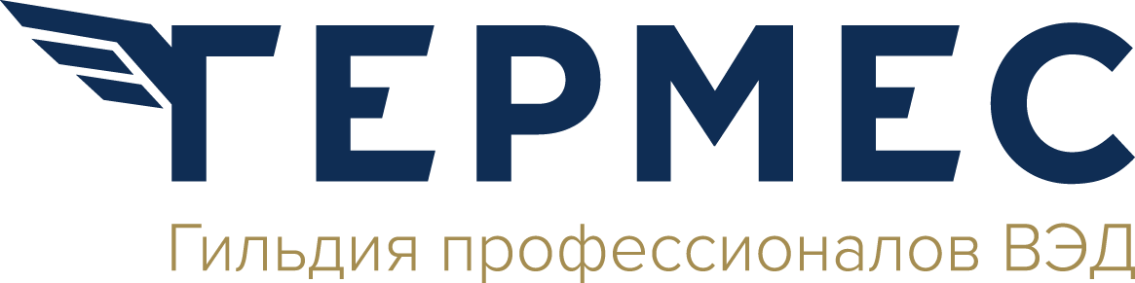

Форма заявки

Круглый стол
«Новеллы Таможенного кодекса Евразийского экономического союза»
31 октября 2017 года
10.00 – 13.00

Наименование организации:
Участник (и):
(Ф.И.О., должность)
Телефон:
E-mail:
Реквизиты организации:
(включая юридический и почтовый адреса)

